Виховний захід присвячений
Дню української писемності і мови
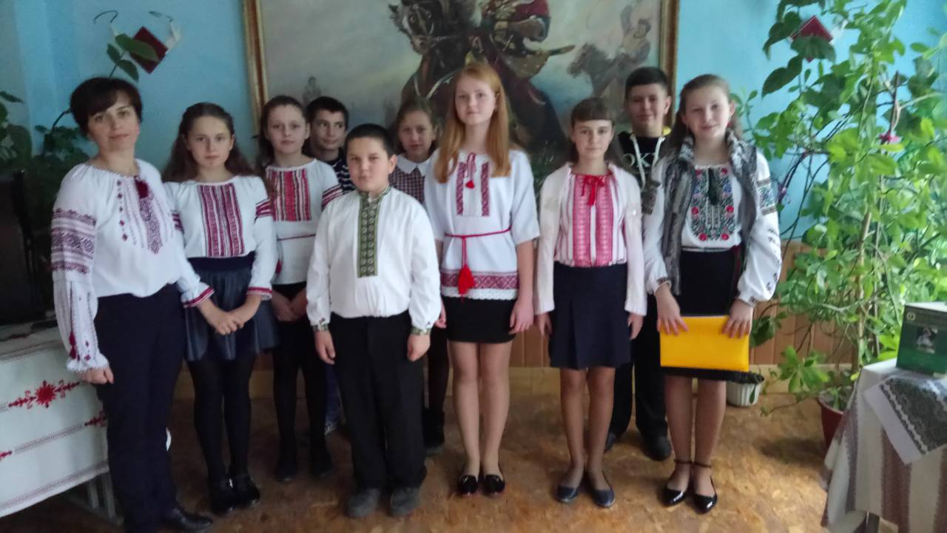

« Рідне слово, хто без тебе я?»

Підготував вчитель української мови та літератури
Шумлянської ЗОШ І-ІІІ ст. Марущак Н.М.

Звучить відеокліп «Мова єднання»
До залу входять учні-читці та ведучі.
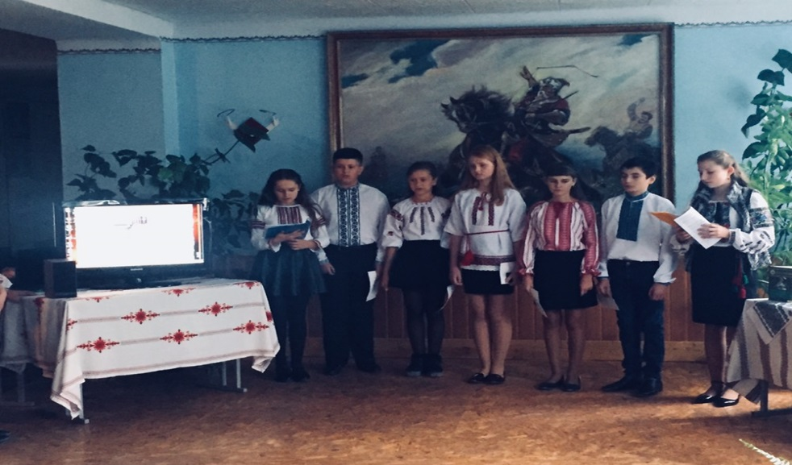
Під відеокліп «Українська мова» учні читають:
1-й учень
О слово рідне! Пращура молитво,
Громи Перука, Велеса поля,
Софія Київська — творіння Ярослава —
Слов'яномовна праведна земля.
2-й учень
В мені, в тобі Бояна віщим співом Воно живе, здолавши тьму віків, Воно Мстиславича Романа голос і ратний клич Данилових полків.
3-й учень
О слово рідне! України слава!
Богдана мудрість і Тараса заповіт.
І гул століть, і сьогодення гомін
В тобі злились, як духу моноліт.
4-й учень
О слово рідне! Мудре і прадавнє,
Ти виросло з могутньої землі!
Тебе жорстоко розпинали,
А ти возносилось і не корилось — ні!
5-й учень
О слово рідне! Подарунок мами!
І пісня ніжна, і розрада нам!
Я всім на світі поділюся з вами,
Та слова рідного нікому не віддам.
Ведучий 1. Доброго дня усім гостям нашого свята!
Ведучий 2. Сьогодні, 9 листопада,— День української писемності й мови. Кожна епоха дарує людству нові винаходи і відкриття. Але найбільшим винаходом людства було письмо. Писемні знаки дали людям можливість зберегти істинне знання. Адже саме завдяки написаному слову люди збагнули світ і своє місце в ньому.
Учень 1.Мова кожного народу,
Неповторна і — своя.
В ній гримлять громи в негоду,
В житі — трелі солов'я.
На своїй природній мові
І потоки гомонять,
Зелен-клени у діброві
По-кленовому шумлять.
Солов'їну, барвінкову,
Колосисту — на віки —
Українську рідну мову
В дар дали мені батьки.
Берегти її, плекати
Будем всюди й повсякчас,
Бо ж єдина — так, як мати —
Мова в кожного із нас.
Ведучий 2. Кожен народ іде своїм шляхом до створення писемності. Та етапи розвитку письма у різних народів земної кулі приблизно однакові.
Ведучий 1. Сучасні слов'янські алфавіти беруть початок з кирилиці — системи писемних знаків, за допомогою яких Кирило — один із двох братів-солунян, посланих до Моравії,— записав деякі релігійні тексти. До прибуття Кирила і Мефодія на Русі вже існувало письмо.
Ведучий 2. Слов'янським письмом, побудованим на основі кирилиці, користуються українці, росіяни, білоруси, болгари, серби, македонці. Слов'янський алфавіт обслуговує потреби десяти відсотків населення Землі.
Після реформи 1708 року російська цивільна азбука поширилася й в Україні. На українському ґрунті вона почала пристосовуватися до звукової системи нашої вимови.
Ведучий 1.А зараз згадаємо історію літописання, яке почалося в Україні дуже давно, трохи не одночасно із запровадженням християнства на наших землях.
Перші старі літописи не дійшли до нас в оригіналах, а збереглися в копіях або переробках.
У 1113 році з'явилася славнозвісна праця печерського Нестора «Повість временних літ».
Ведучий 2. Нестора часто називають літописцем. Це так, він справді вів літопис, але правильніше його називати письменником та істориком. Не просто першим професійним істориком Русі, а батьком усієї нашої історії. Так конкретизовано й художньо яскраво до Нестора не писав на Русі ніхто.
Ведучий 1. У цілості збереглася найцінніша пам'ятка давньоруської літератури «Слово о полку Ігоревім». А найперша наша пам'ятка, «Остромирове Євангеліє», написана у Києві 1056—1057 років. На «Пересопинському Євангелії» присягають на вірність Україні наші президенти.
А тепер послухаємо, як функціонує українська мова як мова українського народу.
Наперед виходять учні-читці.
1-й учень. Українська мова функціонує як національна мова українського народу в Україні. Поза її межами наша мова в усній формі поширена в Росії, Молдові, Білорусі, Казахстані. Крім того, українською мовою користуються українці в Польщі, Чехії, Словаччині, Румунії, Сербії, Хорватії, Угорщині, США, Канаді, країнах Латинської Америки, Австралії.
Ознаки української мови фіксуються в пам'ятках починаючи з найдавніших джерел, датованих XI ст. Існує два погляди на зародження і розвиток української мови як окремої слов'янської: українська мова виникла після розпаду давньоруської мови, у XIV cт.; безпосереднім джерелом української, як і інших слов'янських мов, виступає праслов'янська мова, розпад якої розпочався в VII ст.
Сучасна українська літературна мова пов'язується з конкретного датою — виданням «Енеїди» Котляревського у 1798 році. Знаменита поема стала першим друкованим твором, написаним живою народною мовою, всупереч тогочасній традиції користування книжною українською мовою у писемній практиці, конкретні сфери якої, зокрема книгодрукування, поступово зводилися нанівець заборонами на українське слово, розпочатими Петром І.
2 – учень. Ще одна дата — 1840 рік, коли вперше було видано твори Т. Г. Шевченка,— можна вважати доленосною: з того часу українська літературна мова стала на важкий, але плідний шлях розвитку і нормативної стабілізації. На цьому шляху були і перепони, і заборони.
Ну що б здавалося, слова?
Слова та голос.
Більш нічого.
А серце б'ється, ожива,
Як їх почує...
Відеокліп «Язиків у нас багато» ( звучить тихо)
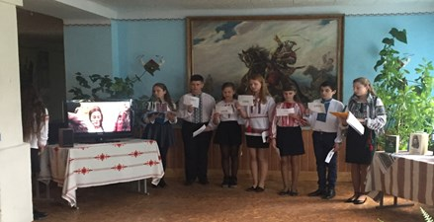
1-ша україночка. 1720 рік — російський цар Петро І заборонив друкувати книги українською мовою.
2 – га україночка. 1769 рік — видано розпорядження Російської церкви про вилучення у населення України українських букварів та українських текстів із церковних книг.
3-тя україночка. 1775 рік — зруйновано Запорозьку Січ і закрито українські школи при полкових козацьких канцеляріях.
4-та україночка. 1862 рік — закрито українські недільні школи, які безкоштовно організували видатні діячі української культури.
5-та україночка. 1863 рік — указ російського міністра Валуєва про заборону видання книжок українською мовою.
1 - ша україночка. 1876 рік — указ російського царя Олександра II про заборону друкування нот українських пісень.
2-га україночка. 1884 рік — закрито всі українські театри.
3-тя україночка. 1908 рік. — уся культурна й освітня діяльність в Україні визнана царським урядом Росії шкідливою, «могущей вызвать последствия, угрожающие спокойствию и безопасности Российской империи».
4-та україночка. 1914 рік — російський цар Микола II забороняє українську пресу — газети і журнали.
5-та україночка. 1923 рік — початок відродження української мови після проголошення XII з'їздом РКП(б) коренизації.
1-ша україночка. 1938 рік — сталінський уряд видає постанову про обов'язкове вивчення російської мови, чим підтинає коріння мові українській.
2-га україночка. 1983 рік — видано постанову про так зване посилення вивчення російської мови у школах і поділ класів на дві групи — російські та українські, що призвело до нехтування рідною мовою навіть багатьма українцями.
3-тя україночка. 1989 рік — видано постанову, яка закріплювала в Україні російську мову як офіційну загальнодержавну мову, чим українську мову було відсунуто на задній план, що позначається ще й сьогодні.
Наперед виходять учні-читці.
О рідне слово, що без тебе я?
Німий жебрак, старцюючий бродяга,
Мертвяк, оброслий плиттям саркофага,
Прах, купа жалюгідного рам'я!
Моя ти — пісня, сила і відвага,
Моє вселюдське й мамине ім'я!
Тобою палахтить душа моя,
Втішається тобою серця спрага.
Тебе у спадок віддали мені
Мої батьки і предки невідомі,
Що гинули за тебе на вогні.
Так не засни в запиленому томі,
В неткнутій коленкоровій труні —
Дзвени в моїм і правнуковім домі.
Ведучий: Слова я чую барвінкові,
І серце щемно завмира,
Так, ніби сонце у струмкові
Сміється спалахом тепла.
Того освітленого дива,
Яке у рідній мові є —
Душа вогненна і правдива,
Що первоцвітом виграє...
Ведучий 2. Моя ти пісне калинова,
Моя ти зіронько свята!
Живи, цвіти, вкраїнська мово,
Зціляй і душу, і вуста.
Своєю паростю гінкою
Вростай у різнобарв'я мов,
Буди всесильною рукою
В серцях і ніжність, і любов!
Ведучий 1. Ми переконані, що немає жодного справжнього українця, який би не був зачарований мелодійністю, душевністю нашої мови. І чи можемо ми не згадати на святі Великого Кобзаря Тараса Григоровича Шевченка, який став основоположником української літературної мови, але сам ніколи не забував її родоначальника Івана Петровича Котляревського.
Відеокліп Тіни Кароль « Україна – це ти!»
Читають п’ятикласники:
Батько мені каже:
- З книжкою дружи,
Рідну мову, синку,
Завжди бережи.
Мову ту, що люди
Рідною зовуть,
Ти ніде й ніколи,
Синку, не забудь.
Рідне слово-пісню
Ніжним серцем чуй,
Як Вітчизну й матір,
Їх люби й шануй.
2-й учень
Рідна мова сонцесяйна,
Шум гаїв, спів солов'я...
Ти, як матінка, прекрасна,
Люба мовонько моя.
Як же можна не любити,
Не леліяти її,
Коли в ній і сонце, й квіти,
І співучі солов'ї.
Ведучий 1. Все в тобі з'єдналося, злилося —
Як і помістилося в одній!
Шепіт зачарований колосся,
Поклик із катами на двобій.
Ти даєш поету дужі крила,
Що підносить правду в вишину,
Вченому ти лагідно відкрила
Мудрості людської глибину.
І тобі рости й не в'януть зроду,
Квітувать в поемах і віршах,
Бо в тобі — великого народу
Ніжна і замріяна душа.
Ведучий2. Мова — це показник культури людини. Недаремно кажуть: «Заговори, щоб я тебе побачив». На жаль, сьогодні є небагато людей, які володіють досконало рідною мовою. Причиною цієї прикрості стало насамперед те, що в результаті злиття української і російської мов утворився так званий «суржик», який є небезпечним і шкідливим, оскільки засмічує і поганить одну з найкрасивіших мов світу.
Ведучий 1. Любі друзі! Сьогодні є випадки, коли мову паплюжать, перекручують. Серед сучасної молоді справа далеко не краща. Дехто з наших ровесників теж не замислюється над тим, що мовна культура є свідченням вихованості та розумового інтелекту молодої людини.
Пропонуємо вашій увазі сценку «На дискотеці». (Звучить музика)
— Прівєт, бебі. Давай знакомитись. Я — Дєня с пятой школи. А тебя як звати? Можна тебя пригласит на танець? Шчас такий музон класи буде — полний отпад! То шо, підем стряхнемось?
— Вибачте, мені зовсім не хочеться танцювати. Не ображайтесь на мене. Я просто слухаю музику.
— Ти шо гоніш, дєтка? Який слухаю? Погналі, слиш?
— Я ще раз у вас прошу вибачення, але я танцювати не хочу. Та й музика мені ця не до вподоби...
— Класний музон! А ти шо, мєдляк ждеш? Тобі мєдляк наравиться шолі? Ну, ти дайош!
— Ні, вибачте, але я зовсім не хочу танцювати. До побачення. (Дівчина пішла.)
— От, блін, кльова діваха, але шото ламається. І чого?
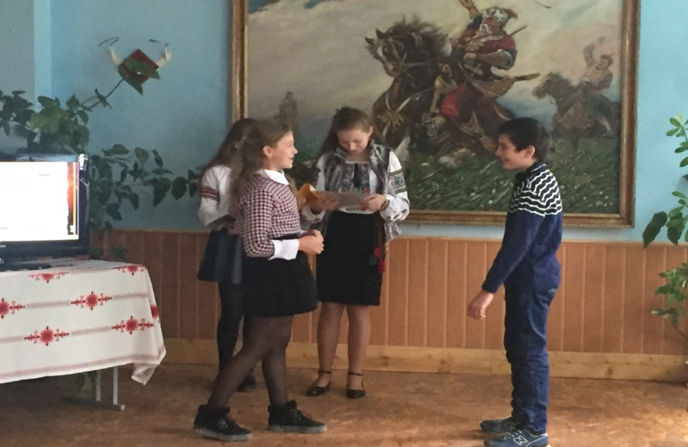
Ведучий. І справді, чого? А ви не здогадуєтесь? Хоча могло б бути інакше.
Сценка «На дискотеці — 2»
— Здрастуйте! Я Денис із п'ятої школи. Дозвольте запросити Вас до танцю.
— Будь ласка! Якраз звучить моя улюблена мелодія.
— Ви знаєте, наші смаки цілком збігаються, це так приємно. {Дівчина усміхнулась.)
— Перепрошую, у Вас, мабуть, таке ж чудове ім'я, як і Ваша добра усмішка? Як Вас звуть?
— Мене звуть Інною.
— Чудове ім'я і Вам дуже личить! (Танцюють.)
— Інно, а Ви не образитесь, якщо я запрошу Вас до наступного танцю?
— Ви, Денисе, такий чемний хлопець, що Вам важко відмовити.
— Дякую.
Відеокліп : « Говори українською!»
Ведучий 1. Я так люблю, я так люблю тебе,
Моя співуча українська мово!
В тобі шумить Полісся голубе,
І дужі хвилі гомонять Дніпрові.
Ведучий 2. В тобі живе Карпатська височінь,
Що манить у незвідане майбутнє,
І степова безкрая широчінь,
І Кобзарева дума незабутня!
Ведучий 1. Ти, рідна мово, чиста, як роса,
Цілюща й невичерпна, як криниця.
Святиня наша, гордість і краса,
Ти — розуму народного скарбниця!
Ведучий 2. Як легко йти з тобою по землі
І підставлять вітрам лице відкрите!
Для мене ти — як і насущий хліб,
Без тебе я не зміг би в світі жити.

Відеокліп «Гімн українській мові»

